Проект

Приложение 9

УЧЕТ ВЛИЯНИЯ НАГРУЗОК ОТ ГОРНОТРАНСПОРТНОГО ОБОРУДОВАНИЯ НА УСТОЙЧИВОСТЬ УСТУПОВ КАРЬЕРОВ, РАЗРЕЗОВ И ЯРУСОВ ОТВАЛОВ
1. Влияние нагрузок от оборудования на устойчивость уступов карьера (разреза), сложенных скальными и полускальными породами, должно учитываться только при стационарном (более 6 мес.) размещении оборудование. При расчете устойчивости уступов, сложенных слабыми породами (глинистые, суглинистые, супесчаные обводненные породы) учет влияния нагрузок оборудования ведется при его размещении на срок более 3 сут. Кратковременные нагрузки, возникающие при передвижении оборудования, в расчетах устойчивости не учитываются.
2. Учет нагрузок от оборудования при расчетах устойчивости ярусов отвалов, а также временных складов готовой продукции должен вестись при складировании слабых пород (глинистые, суглинистые, супесчаные обводненные) или в случае, когда в смеси складируемых пород доля обводненных пород превышает 30%.
3. Расчет устойчивости уступов и ярусов отвалов с учетом нагрузок от горнотранспортного оборудования ведется по расчетным схемам, приведенным в Прил. 4, 5, 6.
4. Расчет устойчивости уступов карьеров, разрезов и ярусов отвалов должен выполняться по факторам обрушения верхней части уступа (яруса) и образования оползня, захватывающего уступ (ярус) на всю высоту (рис. 9.1).
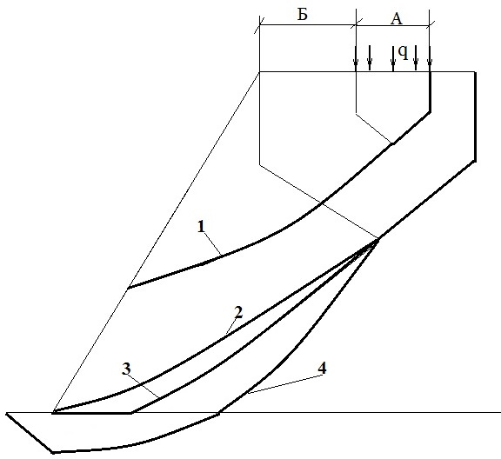
Рисунок 9.1 – Схема расчета устойчивости уступа с учетом влияния веса горнотранспортного оборудования: А – ширина опоры оборудования; Б – Расстояние от верхней бровки откоса до опоры оборудования; q – давление, создаваемое оборудованием с весом P; 1 – кривая обрушения верхней части уступа или яруса, 2 – кривая обрушения, выходящего в нижнюю бровку откоса, 3 – контактный оползень, 4 – оползень с выдавливанием слабых пород основания)
При расчете устойчивости верхней части уступа (яруса) ширина оползневой призмы по поверхности определяется как сумма ширины опор оборудования и расстояния между верхней бровкой откоса и ближайшей к ней границей опоры оборудования (кривая 1 на рис. 9.1).
При расчете устойчивости всего уступа (яруса) рассматривается оползневая призма, утяжеленная весом оборудования.
5. Расчет устойчивости уступа (яруса) должен вестись без учета бокового зажима пород.
6. Учет влияния нагрузок от горнотранспортного оборудования должен производиться одним из двух методов:
- прямой ввод дополнительных нагрузок в уравнение баланса сил расчетной схемы (рис. 9.2);
- увеличение высоты уступа на мощность эквивалентного слоя h_{э} (рис. 9.3).
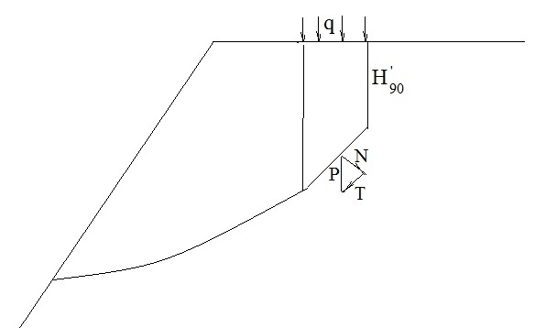
Рисунок 9.2 – Учет влияния оборудования с помощью введения дополнительной нагрузки в баланс сил: q – давление, оказываемое оборудованием; P – доля веса оборудования, приходящаяся на выделенный отсек оползневой призмы, N и T – нормальная и сдвигающая компоненты веса в пределах отсека, H′₉₀ – глубина трещины отрыва с учетом дополнительных нагрузок.
7. При вводе дополнительных нагрузок в баланс сил давление, оказываемое опорами оборудования, интегрируется по ширине отсека оползневой призмы и раскладывается на нормальную и сдвигающую компоненты, которые потом учитываются в балансе сил по методикам, описанным в Прил. 4, 5, 6.
Если поверхность скольжения в выбранной схеме расчета устойчивости содержит трещину отрыва H₉₀ (Прил. 4, 5), то ее длина должна быть скорректирована:
$H_{90}^{'}=[2Cctg\left({45}^{0}-{}/2\right)-q]/{}_{п}$. (9.1)
где С сцепление массива, МПа; ϕ - угол внутреннего трения массива, град.; q – давление, оказываемое опорой оборудования на берму, МПа; γ_{п} – удельный вес породы, слагающей уступ, γ_{п}=g⋅ρ_{п}/1000, мН/м³; g – ускорение свободного падения, м/с²; ρ_{п} – плотность пород, т/м³.
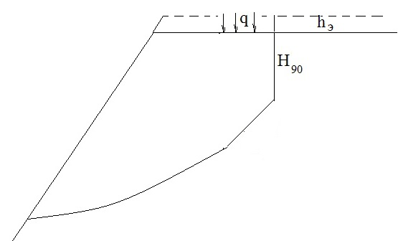
Рисунок 9.3 – Учет воздействия оборудования с помощью введения в высоту уступа эквивалентного слоя породы мощность h_{э}: q – давление, оказываемое оборудованием; H′₉₀ – глубина трещины отрыва с учетом дополнительных нагрузок

Если полученная величина H′₉₀ получится меньшей нуля, она принимается равной нулю.
8. Если учет воздействия оборудования ведется методом увеличения высоты уступа, то мощность слоя породы h_{э}, эквивалентного нагрузке от оборудования, рассчитывается следующим образом:
$h_{э}=\frac{q}{{}_{п}}$. (9.2)

